HỆ THỐNG CÂU HỎI TRẮC NGHIỆM VÀ TỰ LUẬN KHTN 6 SÁCH CHÂN TRỜI SÁNG TẠO
Bài 1: Giới thiệu về khoa học tự nhiên
Câu 3. 1. Khoa học tự nhiên nghiên cứu về lĩnh vực nào dưới đây?
- Các sự vật, hiện tượng tự nhiên.
- Các quy luật tự nhiên.
- Những ảnh hưởng của tự nhiên đến con người và môi trường sống.
- Tất cả các ý trên.
Câu 3. 2. Hoạt động nào sau đây không được xem là nghiên cứu khoa học tự nhiên?
- Nghiên cứu quá trình hình thành và phát triển của động vật.
- Nghiên cứu sự lên xuống của thuỷ triều.
- Nghiên cứu sự khác nhau giữa văn hoá Việt Nam và văn hoá Trung Quốc.
- Nghiên cứu cách thức sản xuất phân bón hoá học.
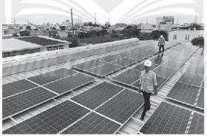
Câu 3. 3. Theo em, việc lắp ráp pin cho nhà máy điện mặt trời (hình dưới) thể hiện vai trò nào dưới đây của khoa học tự nhiên?
- Chăm sóc sức khoẻ con người.
- Nâng cao khả năng hiểu biết của con người về tự nhiên.
- Ứng dụng công nghệ vào đời sống, sản xuất.
- Hoạt động nghiên cứu khoa học.
Câu 3. 4. Một lần, bạn An lấy một ít xi măng trộn với cát rồi tự xây một mô hình ngôi nhà nhỏ giống với ngôi nhà của mình. Bạn Khánh đến rủ bạn An đi đá bóng. An nói: Để mình làm cho xong công trình nghiên cứu khoa học này rồi sẽ đi đá bóng. Theo em, việc mà bạn An đang làm có được coi là nghiên cứu khoa học không?

Trả lời:
..............................................................................................................................................
..............................................................................................................................................
Câu 3. 5. Bạn Vy cùng bạn Khang chơi thả diều.
- Hoạt động chơi thả diều có phải là nghiên cứu khoa học tự nhiên không?
- Theo em, người ta đã nghiên cứu và vận dụng sự hiểu biết nào trong tự nhiên để tao ra con diều trong trò chơi?

Trả lời
a) ........................................................................................................................................................
............................................................................................................................................................
b) ........................................................................................................................................................
............................................................................................................................................................
Câu 3. 6. Để nuôi tôm đạt năng suất, ngoài việc cho tôm ăn các loại thức ăn phù hợp, người nông dân còn lắp đặt hệ thống quạt nước ở các đầm nuôi tôm.
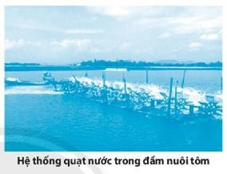
- Người nông dân lắp máy quạt nước cho đầm tôm để làm gì?
- Việc lắp đặt hệ thống quạt nước cho đầm tôm có phải là hoạt động nghiên cứu khoa học không?
- Việc cho tôm ăn có phải là nghiên cứu khoa học không?
- Việc nghiên cứu công thức để chế biến ra thức ăn tốt nhất, giúp tôm phát triển có phải là nghiên cứu khoa học không?

Trả lời:
a) ........................................................................................................................................
............................................................................................................................................
b) ........................................................................................................................................
............................................................................................................................................
c) ........................................................................................................................................
............................................................................................................................................
d) ........................................................................................................................................
............................................................................................................................................
Bài 2: Các lĩnh vực chủ yếu của khoa học tự nhiên
Câu 2. 1. Khoa học tự nhiên không bao gồm lĩnh vực nào sau đây?
  - Vật lý học
  - Hóa học và sinh học
  - Khoa học Trái Đất và Thiên văn học
  - Lịch sử loài người
Câu 2. 2. Nhà máy điện mặt trời là ứng dụng không thuộc lĩnh vực của khoa học tự nhiên?
- Hóa học
- Vật lý
- Thiên văn học
- Sinh học
Câu 2. 3. Lĩnh vực chuyên nghiên cứu về thực vật thuộc lĩnh vực nào của khoa học tự nhiên?
- Vật lý
- Hóa học
- Sinh học
- Khoa học trái đất
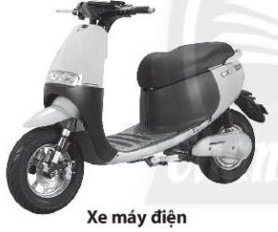
Câu 2. 4. Ngày nay, người ta đã sản xuất nhiều xe máy điện để phục vụ đời sống của con người.
- Theo em, việc sửa chữa xe máy điện có phải là nghiên cứu khoa học tự nhiên không?
- Việc sản xuất xe máy điện là ứng dụng thuộc lĩnh vực nào của khoa học tự nhiên?
- Sử dụng xe máy điện có gây ô nhiễm môi trường không?

Trả lời:
a) ........................................................................................................................................
b) ........................................................................................................................................
............................................................................................................................................
............................................................................................................................................
c) ........................................................................................................................................

Câu 2. 5. Đọc đoạn thông tin dưới đây và trả lời câu hỏi

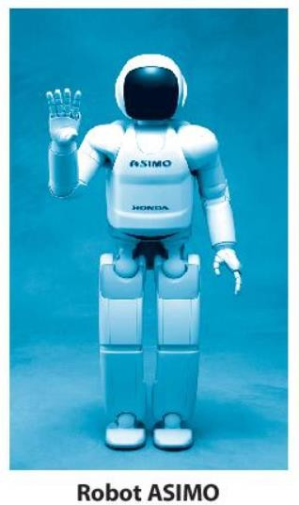
Asimo là một người máy có thể di chuyển bằng hai chân như người do Trung tâm Nghiên cứu Kĩ thuật Cơ bản Waco của tập đoàn Honda (Nhật Bản) chế tạo năm 2000. Người máy này cao 130cm, nặng 54kg, có khả năng di chuyển nhanh đến 6km/giờ. Asimo đã từng đi vòng quanh thế giới và đã tham gia vào rất nhiều sự kiện quan trọng trên toàn cầu.
Mẫu robot này đã từng tham gia mở cửa sổ sàn giao dịch chứng khoáng New York. Vào năm 2002, Asimo xuất hiện trên thảm đỏ tại buổi ra mắt phim Robots có sự tham gia diễn xuất của Amanda Bynes. Cùng năm đó, chú tiếp tục xuất hiện tại Disney Land. Asimo cũng đã tham dự rất nhiều sự kiện giáo dục khắp thế giới, tạo niềm cảm hứng nghiên cứu robot trong giới trẻ.
Chừng đó để thấy Asimo không phải là một con robot bình thường. Cách nó di chuyển, nói chuyện, dẫn dắt một dàn nhạc thính phòng thức sự khiến người ta ấn tượng. Rõ ràng, Asimo có khả năng kết nối con người với những khát vọng công nghệ tươi sáng.
Với người dân Việt Nam, Asimo không hề xa lạ.Chú đến đất nước chúng ta vào năm 2004 và nhanh chóng chiếm được tình cảm của mọi người bằng những động tác chạy, nhảy, nắm tay, nhận diện khuôn mặt, giọng nói,... một cách thuần thục.
(Theo Wikipedia và Zingnews.vn)
- Asimo có phải là một thành tựu quan trọng của việc nghiên cứu khoa học tự nhiên không?
- Asimo có được xem như một vật sống không?
- Em nghĩ thế nào về tương lai của ngành khoa học nghiên cứu và chế tạo robot?

Trả lời:
a) .................................................................................................................................................
b) .................................................................................................................................................
.....................................................................................................................................................
c) .................................................................................................................................................
Bài 3: Quy định an toàn trong phòng thực hành. Giới thiệu một số dụng cụ đo - Sử dụng kính lúp và kính hiển vi quang học.
Câu 3. 1. Để đảm bảo an toàn trong phòng thực hành cần thực hiện nguyên tắc nào dưới đây!
  - Đọc kĩ nội quy và thực hiện theo nội Quy phòng thực hành.
  - Chỉ làm thí nghiệm, thực hành khi có sự hướng dẫn và giám sát của giáo viên.
  - Thực hiện đúng nguyên tắc khi sử dụng hoá chất, dụng cụ, thiết bị trong phòng thực hành.
  - Tất cả các ý trên.
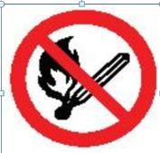
Câu 3. 2. Biển báo ở hình bên cho chúng ta biết điều gì?
- Cảnh báo nguy hiểm
- Cấm lửa
- Chất ăn mòn.
- Cảnh báo chất dễ cháy.
Câu 3. 3. Hành động nào sau đây không thực hiện đúng quy tắc an toàn trong phòng thực hành?
- Làm thí nghiệm theo hướng đẫn của giáo viên.
- Làm theo các thí nghiệm xem trên Internet.
- Đeo găng tay khi làm thí nghiệm với hoá chát.
- Rửa sạch tay sau khi làm thí nghiệm.
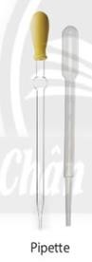
Câu 3. 4. Dụng cụ ở hình bên tên gọi là gì và thường dùng để làm gì?
- Ống pipette, dùng lấy hoá chất.
- Ống bơm tiêm, dùng chuyền hoá chất cho cây trồng.
- Ống bơm hoá chất, đụng để làm thí nghiệm.
- Ống bơm khí dùng để bơm không khí vào ống nghiệm.
Câu 3. 5. Biển báo ở hình bên cho chúng ta biết điều gì?
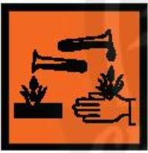
- Chất dễ cháy.
- Chất gây nổ C Chất ăn mòn.
D. Phải đeo găng tay thường xuyên.
Câu 3. 6. Khi quan sát tế bào thực vật ta nên chọn loại kính nào?
- Kinh có độ.
- Kinh lúp.
C Kinh hiển vi.
D. Kinh hiển vi hoặc kính lúp đều được.
Câu 3. 7. Khi không may bị hoá chất ăn da bám lên tay thì bước đầu tiên và cần thiết nhất là phải làm gì?
- Đưa ra trung tâm y tế cấp cứu,
- Hô hấp nhân tạo.
- Lấy lá cây thuốc bỏng ép vào.
- Cởi bỏ phần quần áo dính hoá chất, xả tay dưới vòi nước sạch ngay lập tức.
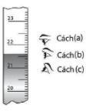
Câu 3. 8. Khi dùng bình chia độ để đo thể tích chất lỏng, bạn Nguyên đặt mắt để quan sát và đọc số đo theo 3 cách như trong hình bên. Theo em, bạn Nguyên đặt mắt quan sát theo cách nào là đúng?
- Cách (a).
- Cách (b).
- Cách (c).
- Cách nào cũng được.
Câu 3. 9. Trong phòng thực hành có thiết bị như trong sau:
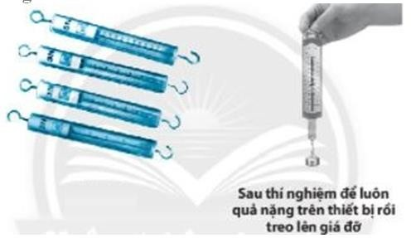
- Tên thiết bị này là gì?
- Thiết bị này dùng để làm gì?
- Sau khi dùng thiết bị này làm thí nghiệm, bạn An không
gỡ quả nặng trên thiết bị và treo lên giá đỡ. Theo em, bạn An làm vậy là đúng hay sai? Giải thích.

Trả lời:
a) .................................................................................................................................................
.....................................................................................................................................................
b)..................................................................................................................................................
c) ..................................................................................................................................................
.....................................................................................................................................................
Câu 3. 10. Biển báo ở hình bên cho chúng ta biết điều gì?

  - Chất phóng xạ.
  - Hóa chất độc hại.
  - Chất độc sinh học.
  - Nguy hiểm về điện.
Câu 3. 11. Dụng cụ ở hình bên tên gọi là gì và thường dùng để làm gì?
- Cốc chia độ.
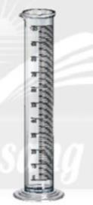
- Bình chia độ.
- Cốc chia độ, dùng để đo khối lượng của vật.
- Bình chia độ, dùng để đo thể tích vật không thấm nước..
Câu 3. 12. Để đo thể tích vật không thấm nước ta dùng dụng cụ nào sau đây:
- Cốc chia độ.
- Cân.
- Nhiệt kế.
- Đồng hồ.
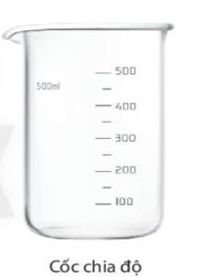
Câu 3. 13. GHĐ và ĐCNN của cốc hình bên là bao nhiêu?
- GHĐ là 500cm, ĐCNN là 100 cm
- GHĐ là 100cm, ĐCNN là 500 mm
- GHĐ là 500cm, ĐCNN là 50 cm
- GHĐ là 100cm, ĐCNN là 50cm
Câu 3. 14. Biển báo ở hình bên cho chúng ta biết điều gì?
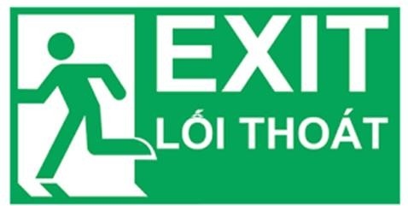
- Biển báo chỉ dẫn.
- Chỉ dẫn lối thoát hiểm.
- Biển báo thực hiện.
- Cảnh báo chất dễ cháy.
Câu 3. 15. Để đo khối lượng của vật ta dùng dụng cụ nào sau đây?
- Đồng hồ bấm giây.
- Cân.
- Thước dây.
Câu 3. 16. Để đo nhiệt độ cơ thể người ta dùng dụng cụ gì?
- Lực kế. D. Nhiệt kế
- Đồng hồ. C. Ampe kế.

Câu 3. 17. Những vật nào sau đây là vật sống?

Cây hoa giấy
- Máy tính
- Viên sỏi
- Đồng hồ
BÀI 4: ĐO CHIỀU DÀI
Câu 4. 1. Đơn vị đo độ dài trong hệ thống đo lường chính thức ở nước ta là
- đềximét (dm).
- mét (m).
- Centimét (cm).
- milimét (mm).

Câu 4. 2. Giới hạn đo của một thước là
- Chiều dài lớn nhất ghi trên thước.
- Chiều dài nhỏ nhất ghi trên thước.
- Chiều dài giữa hai vạch liên tiếp trên thước.
- Chiều dài giữa hai vạch chia nhỏ nhất trên thước.

Câu 4. 3. Độ chia nhỏ nhất của thước là
- Giá trị cuối cùng ghi trên thước.
- Giá trị nhỏ nhất ghi trên thước.
- Chiều dài giữa hai vạch chia liên tiếp trên thước.
- Cả 3 đáp án trên đều sai.

Câu 4. 4. Thước thích hợp để đo bề dày quyển sách Khoa học tự nhiên 6 là
- Thước kẻ có giới hạn đo 10 cm và độ chia nhỏ nhất 1 mm.
- Thước dây có giới hạn đo 1 m và độ chia nhỏ nhất 1 cm, C .Thước cuộn có giới hạn đo 3 m và độ chia nhỏ nhất 5 mm.
D. Thước thẳng có giới hạn đo 1,5 m và độ chia nhỏ nhất 1 cm,

Câu 4. 5. Hãy cho biết giới hạn đo và độ chia nhỏ nhất của thước kẻ trong hình sau:
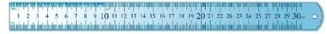
- Giới hạn đo là 30 cm và độ chia nhỏ nhất là 1 mm,
- Giới hạn đo là 30 cm và độ chia nhỏ nhất là 1 cm. C Giới hạn đo là 30 mm và độ chia nhỏ nhất là 1 mm.
D. Giới hạn đo là 3 cm và độ chia nhỏ nhất là 1 mm.

Câu 4. 6. Trước khi đo chiều dài của vật ta thường ước lượng chiều dài của vật để
- Lựa chọn thước đo phù hợp.
- Đặt mắt đúng cách.
- Đọc kết quả đo chính xác.
- Đặt vật đo đúng cách.

Câu 4. 7. Hãy ước lượng chiều dài một sải tay của em. Dùng thước đo kiểm tra ước lượng của em có chính xác không.
Trả lời:
.....................................................................................................................................................
Gợi ý: Ước lượng chiều dài một sải tay; Dùng thước đo và kiểm tra rồi rút ra kết luận.

Câu 4. 8. Lựa chọn thước đo phù hợp với việc đo chiều dài của các vật sau:
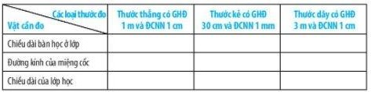
Trả lời: Đánh dấu x vào dụng cụ đúng
Câu 4. 9. Cho các dụng cụ sau:
- Một sợi chỉ dài 50 cm;
- Một chiếc thước kẻ có giới hạn đo 50 cm;
- Một cái đĩa tròn.
Hãy tìm phương án đo chu vi của cái đĩa đó.

Trả lời:
- ..................................................................................................................................................
.....................................................................................................................................................
.....................................................................................................................................................
.....................................................................................................................................................
Câu 4. 10. Ba bạn Na, Nam, Lam cùng đo chiều cao của bạn Hùng. Các bạn đề nghị Hùng đứng sát vào tường, dùng 1 thước kẻ đặt ngang đầu Hùng đề đánh dấu chiều cao của Hùng vào tưởng. Sau đó, dùng thước cuộn có giới hạn đo 2 m và độ chia nhỏ nhất 0,5 cm đế đo chiều cao
từ mặt sàn đến chỗ đánh dấu trên tường. Kết quả đo được Na, Nam, Lam ghi lần lượt là: 165,3 cm; 165,5 cm và 166,7 cm. Kết quả của bạn nào được ghi chính xác?
Trả lời: .......................................................................................................................................
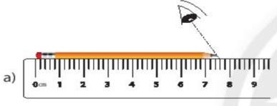
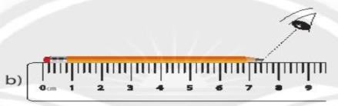
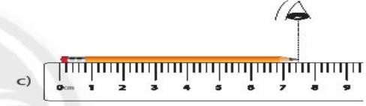
Câu 4. 11. Cách đặt mắt nào sau đây là đúng
- Hình a
- Hình b
- Hình c
- Tất cả các hình trên đều đúng.
Câu 4. 12. Đổi đơn vị 1,45m =……dm
A. 10,45 dm B.14,5 dm C. 1450 dm D. 145 dm
Câu 4. 13. Đổi đơn vị: …..mm = 0,2 m
A. 100 mm B. 200 mm C. 20 mm D. 2 mm
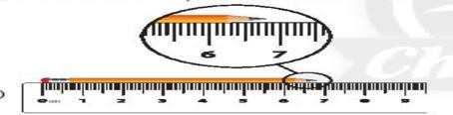
Câu 4. 14. Đọc chiều dài đo cây bút chì sau:
A. 7 cm B. 6,9 cm C. 6,8 cm D.6,7 cm
Câu 4. 15. Để đo chiều cao của một bạn học sinh trong lớp ta dùng dụng cụ nào?
A. Đồng hồ B. Nhiệt kế C. Thước D. Cân
Câu 4. 16. Xác định giới hạn đo (GHĐ) và độ chia nhỏ nhất (ĐCNN) của thước trong hình
A. GHĐ 10cm ; ĐCNN 0 cm B. GHĐ 10cm ; ĐCNN 1cm.
C. GHĐ 10cm ; ĐCNN 0,5cm. D. GHĐ 10cm ; ĐCNN 1mm.
Câu 4. 17. Kể tên những loại thước đo chiều dài mà em biết. Tại sao người ta lại sản xuất ra nhiều loại thước khác nhau như vậy?
Câu 4. 18. Để đo chiều dài một vật, người ta có thể dùng Trên một số loại
thước thông thường có ghi GHĐ và ĐCNN.
- GHĐ của thước là …………………………………………...ghi trên trước.
- ĐCNN của thước là ……………………..chia liên tiếp trên thước.

BÀI 5: ĐO KHỐI LƯỢNG
Câu 5. 1. Đơn vị đo khối lượng trong hệ thống đo lưỡng chính thức ở nước ta là
A. tấn. B . miligam. C. kiôgam. D. gam.
Câu 5. 2. Trên vỏ một hộp bánh có ghi 500g, con số này có ý nghĩa gì?
- Khối lượng bánh trong hộp.
- Khối lượng cả bánh trong hộp và vỏ hộp,
- Sức nặng của hộp bánh.
- Thể tích của hộp bánh.

Câu 5. 3. Trước một chiếc cầu có một biển báo giao thông ghi 10T (hình vẽ), con số 10T này có ý nghĩa gì?

- Xe có trên 10 người ngồi thì không được đi qua cầu.
- Khối lượng toàn bộ (của cả xe và hàng) trên 10 tấn thì không được đi qua cầu. C Khối lượng của xe trên 100 tấn thì không được đi qua cầu.
D. Xe có khối lượng trên 10 tạ thì không được đi qua cầu.
Câu 5. 4. Cân một túi hoa quả, kết quả là 14 533g. Độ chia nhỏ nhất của cân đã dùng là A.1g. B.5g. C.10g. D. 100 g.
Câu 5. 5. Một hộp quả cân có các quả cân loại 2g, 5g, 10g, 50g, 200g, 200mg, 500g, 500mg. Để cân một vật có khối lượng 257,5g thì có thể sử dụng các quả cân nào?
A, 200 g 200 mg, 50 g, 5 g, 50 g. B. 2g, 5g, 50g, 200g, 500 mg.
C.2g, 5g, 10g, 200g, 500g.
D.2g, 5 g, 10g, 200 mg, 500 mg.
Câu 5. 6. Có 20 túi đường, ban đầu mỗi túi có khối lượng 1kg, sau đó người ta cho thêm mỗi túi 2 lạng đường nữa. Khối lượng của 20 túi đường khi đó là bao nhiêu?
- 24 kg.
- 20 kg 10 lạng. C 22kg.
D. 20 kg 20 lạng.
Câu 5. 7. Điền từ thích hợp vào chỗ trống trong các câu sau:
- Mọi vật đều có ...........
- Người ta dùng để đo khối lượng.
- là khối lượng của một quả cân mẫu đặt ở viện đo lường quốc tế Pháp.
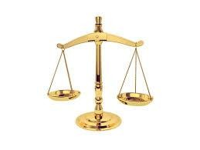

Câu 5. 8. Làm thế nào để lấy 1 kg gạo từ một bao đựng 10 kg gạo khi trên bàn chỉ có một cân đĩa và một quả cân 4 kg.

Trả lời:
..........................................................................................................
..........................................................................................................
.......................................................................................................................................................

Câu 5. 9. Có một cái cân đồng hồ đã cũ và không còn chính xác. Làm thế nào có thể cân chính xác khối lượng của một vật nếu cho phép dùng thêm hộp quả cân (có khối lượng). Trả lời:
.......................................................................................................................................................
.......................................................................................................................................................
Câu 5. 10. Đổi đơn vị sau: 10 tạ = kg
A. 1000 kg B. 100kg C. 0,1 kg D. 1 kg
Câu 5. 11. Đổi đơn vị sau: 9,8 kg = ……g
A. 980g B. 90,8g C. 980g D. 9,80g
Câu 5. 12. Tìm giới hạn đo (GHĐ) và độ chia nhỏ nhất (ĐCNN) của cân sau:
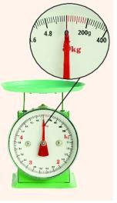
  - GHD là 5kg, ĐCNN là 100g
  - GHD là 5kg, ĐCNN là 200g
  - GHD là 5kg, ĐCNN là 20g
  - GHD là 5kg, ĐCNN là 50g
Câu 5. 13. Đọc kết quả đo khối lượng của thùng hàng sau:
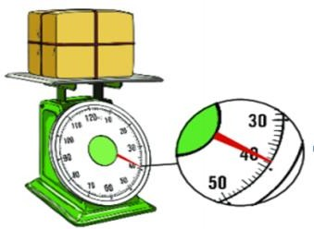
- 36kg
- 37kg
- 38kg
- 39kg

BÀI 6: ĐO THỜI GIAN
Câu 6. 1. Đơn vị đo thời gian trong hệ thống đo lưỡng chính thức ở nước ta là
A. Tuần. B. ngày. C. giây. D. giờ.
Câu 6. 2. Khi đo nhiều lần thời gian chuyển động của một viên bi trên mặt phẳng nghiêng mà thu được nhiều giá trị khác nhau, thì giá trị nào sau đây được lấy làm kết quả của phép đo?
- Giá trị của lần đo cuối cùng.
- Giá trị trung bình của giá trị lớn nhất và giá trị nhỏ nhất. C Giá trị trung bình của tất cả các giá trị đo được.
D. Giá trị được lặp lại nhiều lần nhất.
Câu 6. 3. Trước khi đo thời gian của một hoạt động ta thường ước lượng khoảng thời gian của hoạt động đó để:
- Lựa chọn đồng hồ đo phù hợp.
- Đặt mắt đúng cách.
- Đọc kết quả đo chính xác.
- Hiệu chỉnh đồng hồ đúng cách.
Câu 6. 4. Cho các bước đo thời gian của một hoạt động gồm:
- Đặt mắt nhìn đúng cách.
- Ước lượng thời gian hoạt động cần đo để chọn đồng hồ thích hợp.
- Hiệu chỉnh đồng hồ đo đúng cách.
- Đọc, ghi kết quả đo đúng quy định.
- Thực hiện phép đo thời gian.
Thứ tự đúng các bước thực hiện để đo thời gian của một hoạt động là: A. 1), 2), 3), 4), 5).
B. 3), (2), (5), 4), (1).
C.(2), 3),5), 1), 4).
D.(2),(1), 3), (5) (4).
Câu 6. 5. Lựa chọn đồng hồ phù hợp với việc đo thời gian của các hoạt động sau:
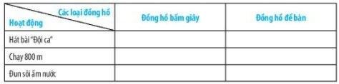
Trả lời: Đánh dấu x vào dụng dụ đo cho là đúng
Câu 6. 6. Nguyên nhân nào sau đây gây ra sai số khi đo thời gian của một hoạt động?
- Không hiệu chỉnh đồng hồ.
- Đặt mắt nhìn lệch.
- Đọc kết quả chậm.
- Cả 3 nguyên nhân trên,
Câu 6. 7. Đề thực hiện đo thời gian khi đi từ cổng trường vào lớp học, em dùng loại đồng hồ nào? Giải thích sự lựa chọn của em.
Trả lời: .........................................................................................................................................
.......................................................................................................................................................
Câu 6. 8. Để đo thời gian chạy hết một quãng đường ta dùng dụng cụ nào ?
A. Thước B. Đồng hồ C. Cân D. Nhiệt kế
Câu 6. 9. Đổi đơn vị sau: 2 ngày = ……giờ
A. 42 giờ B. 44 giờ C. 46 giờ D. 48 giờ
Câu 6. 10. Đổi đơn vị sau: 1 ngày = ……giây
A. 1000 giây B. 1040 giây C. 1440 giây D. 1400 giân
Câu 6. 11. Để đo thời gian vận động viên chạy 800 m, ta nên dùng loại đồng hồ nào. Tại sao?
.......................................................................................................................................................
Câu 6. 12. Khi đo thời gian chạy 100 m của bạn Nguyên trong giờ thể dục, em sẽ đo khoảng thời gian:
A. Từ lúc bạn Nguyên lấy đà đến khi về đích. B Từ lúc có lệnh xuất phát tới lúc về đích.
C. Bạn Nguyên chạy 50 m rồi nhân đôi.
D. Bạn Nguyên chạy 200 m rồi chia đôi.
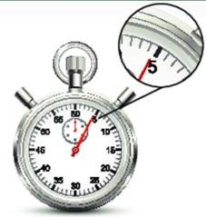
Câu 6. 13. Hãy cho biết số chỉ của đồng hồ ở mỗi trường hợp là bao nhiêu? (Biết ĐCNN của đồng hồ này là 1s).
- 5s
- 4s
- 3,9s
- 3s

BÀI 7: THANG NHIỆT ĐỘ CELSIUS. ĐO NHIỆT ĐỘ
Câu 7. 1. Phát biểu nào sau đây không đúng?
- Chất lỏng co lại khi lạnh đi.
- Độ dãn nở vị nhiệt của các chất lỏng khác nhau là như nhau,
- Khi nhiệt độ thay đổi thì thể tích chất lòng thay đối.
- Chất lỏng nở ra khi nóng lên,
Câu 7. 2. Nhiệt kế thủy ngân không thế đo nhiệt độ nào trong các nhiệt độ sau?
- Nhiệt độ của nước đá.
- Nhiệt độ cơ thể người.
- Nhiệt độ khí quyển.
- Nhiệt độ của một lò luyện kim.
Câu 7. 3. Điền từ thích hợp vào chỗ trống trong các câu sau:
- ………… là số đo độ “nóng, “lạnh” của một vật,
- Người ta dùng…………………. để đo nhiệt độ.
- Đơn vị đo nhiệt độ thường dùng trong cuộc sống hãng ngày ở Việt Nam là ...............
Câu 7. 4. Cho các bước như sau;
- Thực hiện phép đo nhiệt độ.
- Ước lượng nhiệt độ của vật.
- Hiệu chỉnh nhiệt kế.
- Lựa chọn nhiệt kế phù hợp.
- Đọc và ghi kết quả đo.
Các bước đúng khi thực hiện đo nhiệt độ của một vật là: A. (2), (4), (3), (1), 6).
B. (1), (4), (2), (3), 6).
C. (1), 2), (3), (4), 6).
D. (3), (2), (4),(1), (5).
Câu 7. 5. Dung nói rằng, khi sử dụng nhiệt kế thuỷ ngân phải chú ý bốn điểm sau:
- Giới hạn đo và độ chia nhỏ nhất của nhiệt kế.
- Không cắm vào bầu nhiệt kế khi đo nhiệt độ,
- Hiệu chính về vạch số 0.
- Cho bầu nhiệt kế tiếp xúc với vật cần đo nhiệt độ.
Dung đã nói sai ở điểm nào?
Câu 7. 6. An nói rằng: “Khi mượn nhiệt kế y tế của người khác cần phải nhúng nước sôi để sát trùng rồi hãy dùng” Nói như thế có đúng không?

Trả lời:
- ....................................................................................................................................................
.......................................................................................................................................................
Câu 7. 7. Bản tin dự báo thời tiết nhiệt độ của một số vùng như sau:
- Hà Nội: Nhiệt độ từ 19 °C đến 28⁰C.
- Nghệ An: Nhiệt độ từ 20 °C đến 29°C.
Nhiệt độ trên tương ứng với nhiệt độ nào trong nhiệt độ Kelvin?

Trả lời:
- ....................................................................................................................................................
.......................................................................................................................................................

